Групповой тур на Рождество: Сафари в Масаи Мара и отдых на побережье

Даты тура: 02.01.2027 - 10.01.2027
Страна: Кения
Маршрут: Найроби – Масаи Мара - Момбаса
Продолжительность тура: 9 дней / 8 ночей
Стоимость тура: от 4998 $

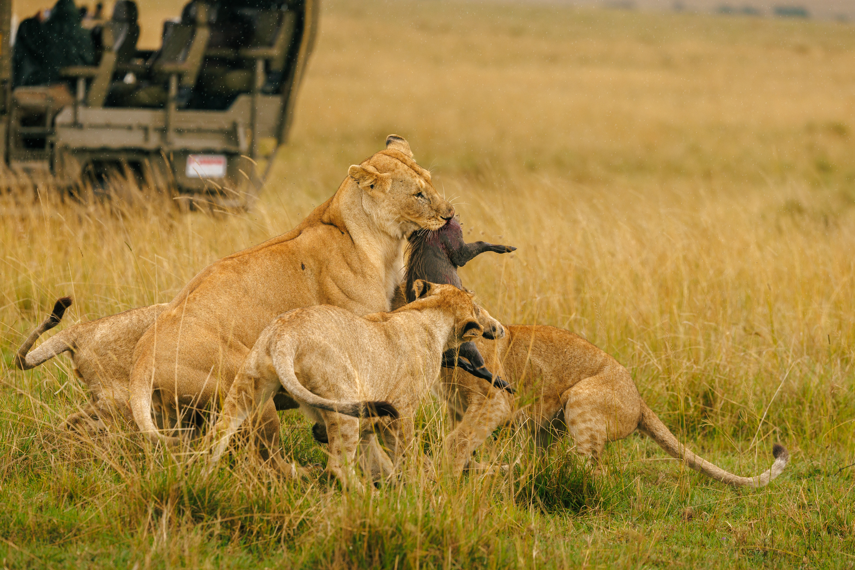

Описание тура
День 1: Прилет в Найроби. Ужин в ресторане Карнивор.
Прибытие в Найроби (JKIA / рейс ET-318 в 13:10), встреча в аэропорту с нашим представителем.  Трансфер и размещение в отеле. Свободное время для отдыха. | 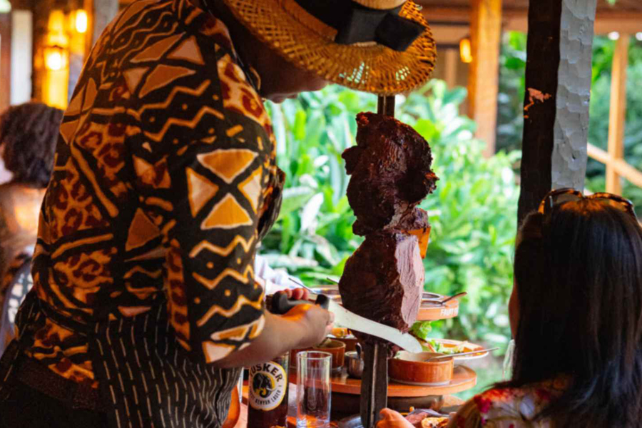

Ужин во всемирно известном африканском ресторане Карнивор https://tamarind.co.ke/carnivore/
Включенный в список самых необычных ресторанов мира он удивляет не только своим оригинальным дизайном и концепцией обслуживания, но и богатым ассортиментом мяса различных африканских животных, приготовленного на гриле, который удивит даже самого искушенного гастрономического хищника.
Отель, который мы подобрали для Вашей первой ночи в Кении, выгодно отличается своим местоположением и располагается всего в 3 минутах ходьбы от ресторана, что позволит Вам насладиться отдыхом сразу после насыщенного дня и избежать изнурительных трансферов по загруженному африканскому мегаполису.
Проживание: Tamarind Tree Hotel, Standard Room
Питание: Завтрак

День 2: Перелет в Масаи Мара. Вечернее сафари.
Завтрак в отеле. Трансфер в аэропорт. Перелет в Масаи Мара, расположенный в северной части долины Серенгети. Этот парк по праву может гордиться самой многочисленной в мире популяцией львов. | 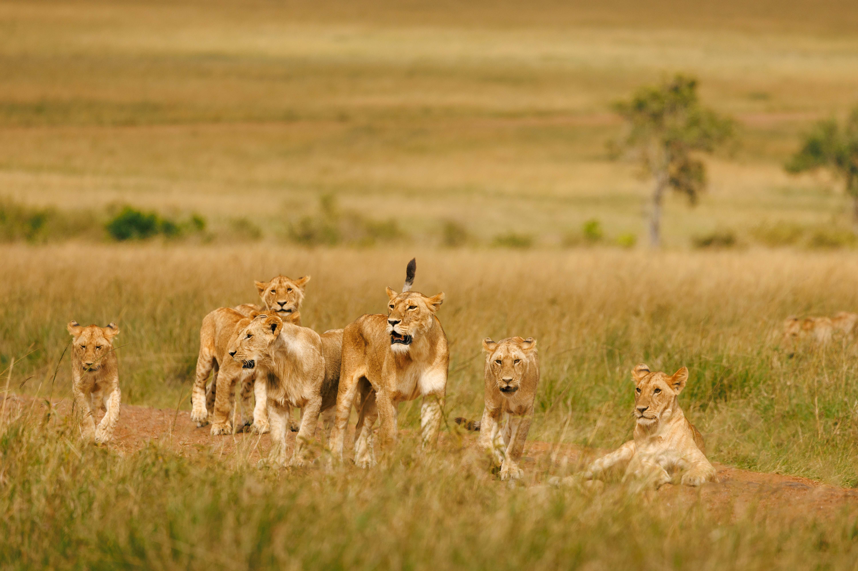

Размещение в лодже. Обед. Сафари в долине Мара или вниз по реке Мара.
Проживание: Mara Serena Lodge, Standard Room
Питание: Полный пансион

День 3: Сафари в Масаи Мара.
Ранний подъем. Легкие закуски (обычно это печенье или бисквит) + чай/кофе в лобби лоджа. Выезд на утреннее сафари (как известно, именно ранним утром дикие животные проявляют наибольшую активность). Возвращение в лодж, где Вас будет ожидать вкусный завтрак. | 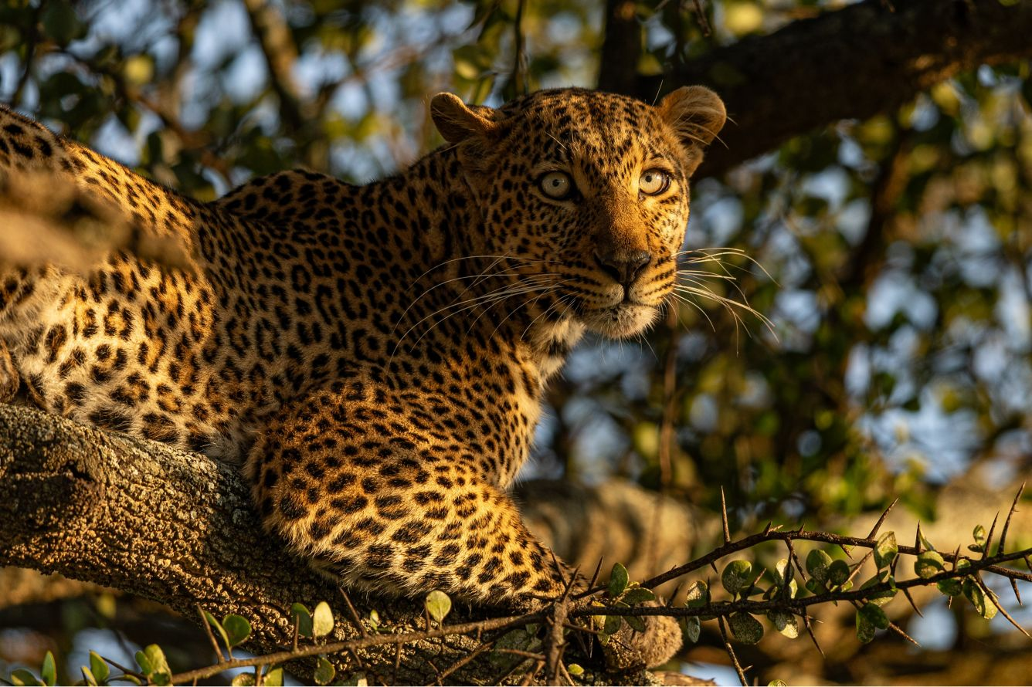

Свободное время для отдыха: можно посетить местный сувенирный магазин, отдохнуть у бассейна, погулять по территории лоджа, провести время в баре или номере. Обед в лодже.
Вечернее сафари, во время которого Вы наверняка почувствуете себя в эпицентре одного из многочисленных фильмов National Geographic, ведь этот парк является любимым местом исследователей всего мира по изучению африканской флоры и фауны! Возвращение в лодж к ужину.
Проживание: Mara Serena Lodge, Standard Room
Питание: Полный пансион

День 4: Утреннее сафари. Перелет в Укунду. Размещение в отеле на побережье Индийского океана.
Ранний подъем. Легкие закуски (обычно это печенье или бисквит) + чай/кофе в лобби лоджа. Выезд на утреннее сафари (как известно, именно ранним утром дикие животные проявляют наибольшую активность).  Завтрак в лодже. Трансфер на взлетную полосу. Перелет в Укунду. Трансфер и размещение в отеле на побережье Индийского океана. | 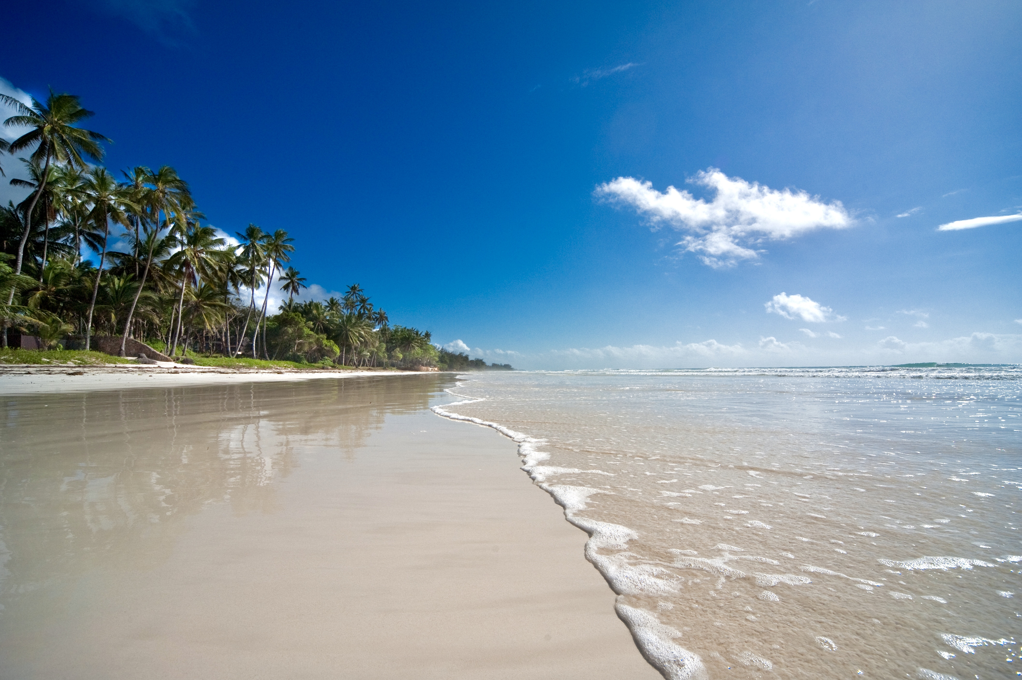

Сегодня Вы перенесетесь из мира сафари в мир кенийского побережья.
Буйная растительность экваториальной зоны уступит место пальмам и тропическим цветам, прохлада и свежесть – влажному и теплому океанскому бризу, запахи листвы сменятся ароматами специй.
Атмосфера уединения и безмятежности, теплое африканское солнце, искрящееся в лазурных водах океана, отель, утопающий в яркой зелени и цветах, свежайшие морепродукты и фрукты – замечательное завершение путешествия по Кении.
Проживание: Diamonds Leisure Beach & Golf Resort, Sea View Room
Питание: Все включено

День 5: Отдых на побережье Индийского океана.
Отдых на побережье Индийского океана. | 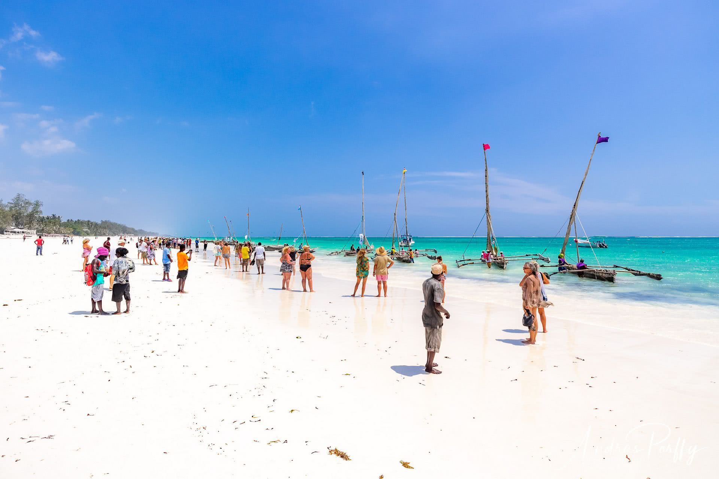

Южное побережье Момбасы славится круглогодично хорошей погодой, белоснежными песчаными пляжами, теплым Индийским океаном, свежими морепродуктами и тропическими фруктами.
Проживание: Diamonds Leisure Beach & Golf Resort, Sea View Room
Питание: Все включено

День 6: Отдых на побережье Индийского океана.
Отдых на побережье Индийского океана. | 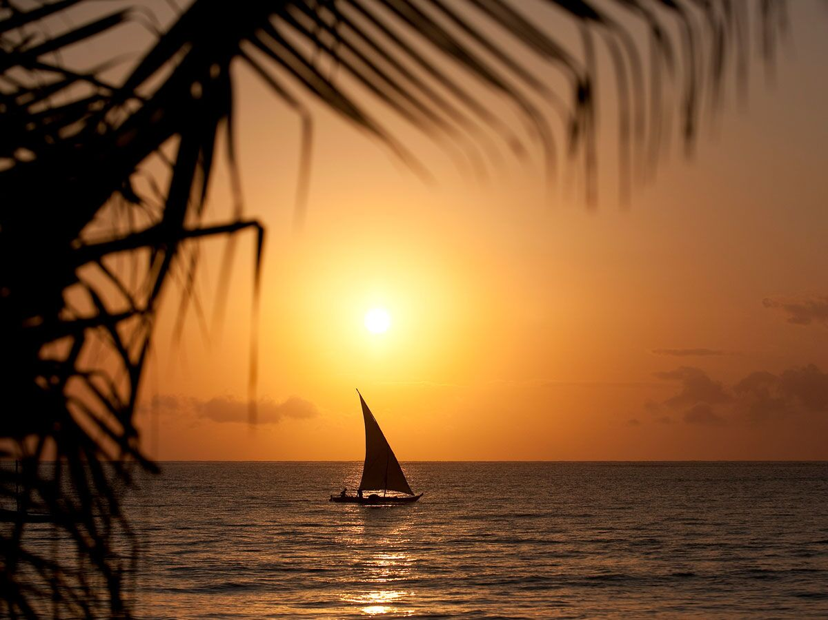

Южное побережье Момбасы славится круглогодично хорошей погодой, белоснежными песчаными пляжами, теплым Индийским океаном, свежими морепродуктами и тропическими фруктами.
Проживание: Diamonds Leisure Beach & Golf Resort, Sea View Room
Питание: Все включено

День 7: Отдых на побережье Индийского океана.
Отдых на побережье Индийского океана. | 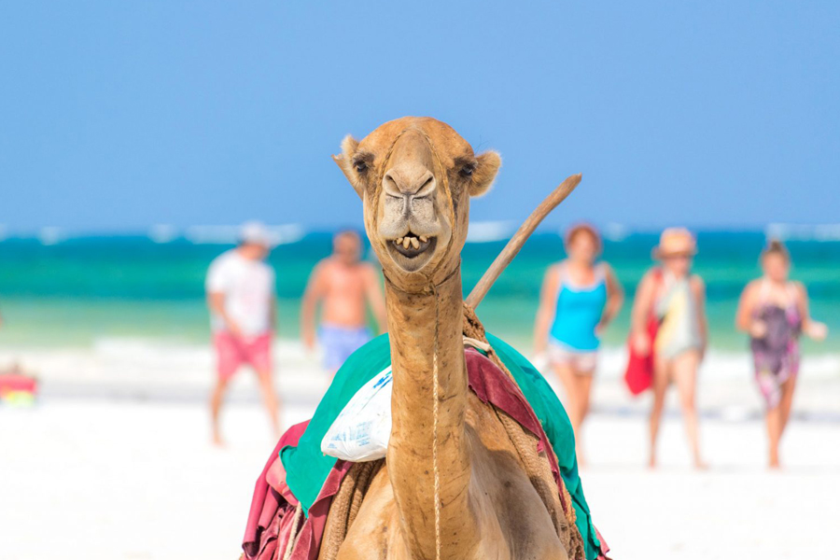

Южное побережье Момбасы славится круглогодично хорошей погодой, белоснежными песчаными пляжами, теплым Индийским океаном, свежими морепродуктами и тропическими фруктами.
Проживание: Diamonds Leisure Beach & Golf Resort, Sea View Room
Питание: Все включено

День 8: Отдых на побережье Индийского океана.
Отдых на побережье Индийского океана. | 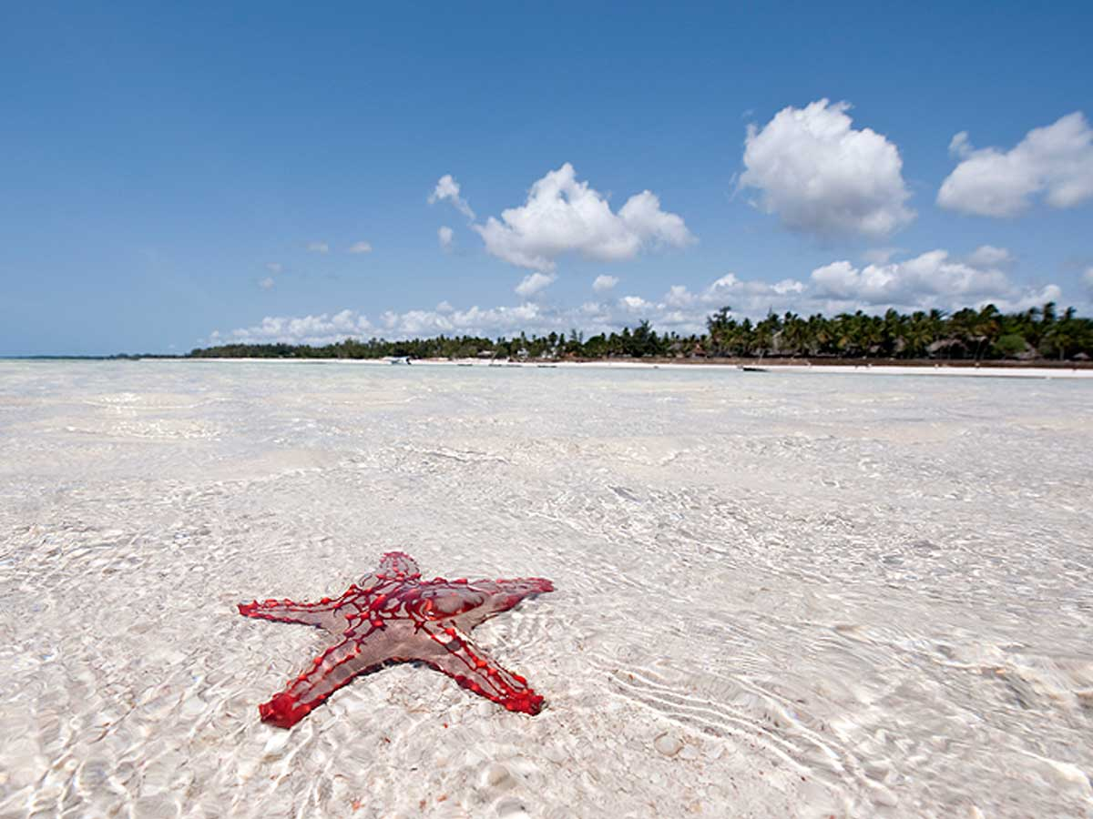

Южное побережье Момбасы славится круглогодично хорошей погодой, белоснежными песчаными пляжами, теплым Индийским океаном, свежими морепродуктами и тропическими фруктами.
Проживание: Diamonds Leisure Beach & Golf Resort, Sea View Room
Питание: Все включено

День 9: Трансфер в аэропорт.
Завтрак. Выписка из отеля в 10:00.
Трансфер в аэропорт Момбасы (MOI / рейс ET-325 в 18:45).
* Дополнительно можем предложить:
Гарантированная поздняя выписка из отеля Diamonds Leisure Beach & Golf Resort 07 января:
- 195 долларов с человека при двухместном размещении НЕТТО;
- 295 долларов с человека при одноместном размещении НЕТТО;
- 0 долларов за ребенка до 12 лет при проживании в номере с двумя взрослыми НЕТТО.

Цены тура «Групповой тур на Рождество: Сафари в Масаи Мара и отдых на побережье»
Стоимость тура за одного человека

Наименование | SNGL | DBL
- 4530 долларов с человека при трехместном размещении;  - 2076 доллара за ребенка до 12 лет при проживании в номере с двумя взрослыми. | 6 396 $ | 4 998 $

В стоимость тура включено:
- Проживание и питание по программе
- Внутренние перелеты
- Транспортное и экскурсионное обслуживание по программе с англоговорящим гидом

Оплачивается дополнительно:
- Чаевые и расходы личного характера
- Международный перелет
- Визовый сбор
- Медицинская страховка

Телефон для заказа: +7(925) 514-83-53
E-mail: info@wildtrek.ru

